Tema java línea de comandos:

1.- Realizar un programa en java que cumpla con los siguientes lineamientos:

* El programa debe ser programado sin usar ningún IDE
* El archivo java debe tener el nombre de **HolaMundoJava.java**
* Compilar y ejecutar el programa usando la línea de comandos.
* El programa debe enviar un mensaje a consola de la siguiente manera:



**Reto:** Desde la línea de comando tú nombre y visualizarlo de la siguiente manera:

Ejemplo: enviar el nombre Hugo en la línea de comandos y visualizar el siguiente mensaje:



Uso de java Api Math y String

2.- Escribir un programa Calculos.java que calcule las siguientes operaciones:

* Diámetro = 2r
* Circunferencia= 2 π r
* Area= π r2
* Se recomienda usar la clase Math así como clase String

Nota: Imprima los resultados directamente a una cadena que concatene diámetro, circunferencia y área de la siguiente manera:

Ejemplo: Usar como radio el numero 5



**Reto:** Redondear a 2 decimales el resultado de circunferencia y área de la siguiente manera:



Utilizar API String

3.-Realizar un programa CadenaSepara.java que reciba un número compuesto por 5 dígitos y después imprimir en consola el número separado por un guion medio entre cada número.

Nota: Se recomienda usar la clase String



**Reto**: validar que el número mínimo y máximo de caracteres sean 5 y en caso contrario mandar mensaje de error como se muestra en el ejemplo:





Ciclo while

4.- Hacer un programa CuadradoCubo.java que calcule los cuadrados y cubos de los números del 0 al 1000.

Nota: Realizar el ejercicio usando la estructura de repetición **while** e imprimir un resultado similar al siguiente:

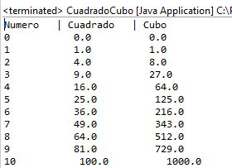

**Reto:** Utilizar la estructura de repetición **do-while** y hacer una validación si el numero proporcionado es menor a 0 mandar el siguiente mensaje y entonces romper el ciclo do-while. Recuerde que dentro del ciclo **do-while** debe estar la validación.



Utilización de ciclo for

5.- Escribir un programa Pitagoras.java que calcule los triples de Pitágoras usando la siguiente formula y características:

* Hipotenusa 2 = Cateto A 2 + Cateto B 2
* Utilizar la instrucción for anidados para realizar el cálculo desde 0 hasta 1000 para calcular las triples.
* Obtener una salida similar a la siguiente desde 0 hasta 1000

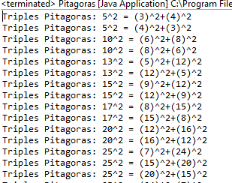

**Tema Arrays y ciclos for**

6.- Hacer un programa java que reciba un arreglo unidimensional que reciba 6 números enteros y determine lo siguiente:

* Calcular su promedio
* Cantidad de números negativos
* Cantidad de números positivos

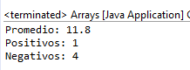

**Reto:** Ordenar los números de menor a mayor utilizando el método de la burbuja con las siguientes características:

* Utilizar estructura for
* El arreglo debe ser de **tamaño n**
* Imprimir el arreglo desordenado y después ordenado similar al siguiente ejemplo Utilizar los siguientes números [45,9,1,6,-2]

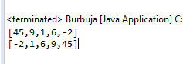

* Utilizar una instrucción **switch-case** para poder elegir qué tipo de ordenación se necesita ascendente o descendente e implementar dichas opciones (utilice case 1 para la ordenación ascendente y case 2 para ordenación descendente) .

**Métodos estáticos**

7.- Hacer un programa java que haga uso de métodos estáticos para ordenar un array unidimensional de tamaño n con las siguientes características:

* Hacer un método estático que haga la ordenación ascendente
* Hacer un método estático que haga la ordenación descendente
* Calcular el promedio del array.
* Utilizar una instrucción **switch-case** para poder elegir qué tipo de ordenación se necesita ascendente o descendente e implementar dichas opciones (utilice case 1 para la ordenación ascendente, case 2 para ordenación descendente y case 3 para calcular el promedio y un default mandando el mensaje “opción no valida”).
* Hacer un método estático para imprimir el array.
* Imprimir el array usando el método estático imprimir para mostrar el array antes de la ordenación y después de la ordenación.



**Reto:** Modificar el programa para que por medio del IDE pueda pasar como parámetro el array de números y pueda utilizar la firma del método main. Recuerde que debe realizar un Casteo de String a int para poder utilizar la ordenación (Integer.parseInt(cadenaNumero) )

